Chapitre III : Les redresseurs non commandés triphasés (demi pont triphasé).

Auteur :Mourad Boughaba (Maitre assistant classe A : Département d’électromécanique. UBMA)

Langue : français

Description du contenu :
Spécialité :
Licence Electromécanique.

Mots clés :
Diode ; thyristor ; redresseur, conversion d’énergie, commutation, amorçage, empietement, convertisseur statique. . . etc

Table des matières :
- Redressement non commandé .
- Redressement commandé .
- Redressement mixte .

Description | Ce cour s’intéresse au étudiant de licence électromécanique, on expose dans ce cour le fonctionnement et les formulaire détaillés sur les principaux convertisseurs (redresseurs, hacheurs, gradateurs et onduleurs )
Auteur | Mr :BOUGHABA Mourad
Institution | Université Badji-Mokhtar. Annaba  Département Electromécanique
Public cible | http://elearning.univ-annaba.dz/course/category.php?id=53*
Aproche pédagogique | Cour présentiel, TD et TP
Pré requis | Connaitre les composants d'électroniques et quelque montage d'électronique de puissance.  e principal intérêt des redresseurs
Date de création | Le 16 décembre 2013
Objectifs d’apprentissage et exigence s de temps | - Etude des différents convertisseurs statiques(Redresseurs, Hacheurs, Gradateurs et Onduleurs)  - Association convertisseurs – machines par exemple (associatiation moteurs à courant alternatif- onduleur)
Table des matières et /ou plan du site | - Semi-conducteur de puissance.  - Etude du thyristors et diodes de puissance.  - Etude des transistors bipolaire et unipolaire de puissance.  - Les redresseurs non commandés monophasés et triphasés avec charge R,RL sans et avec diode à roue libre.  - Les redresseurs commandés monophasés et triphasés avec charge R,RL sans et avec diode à roue libre.  - Hacheurs série avec charge R, RL, LC, RC et RLC.  - Hacheurs parallèle avec charge R, RC, L, LC et RLC.  - Gradateurs monophasés avec charge R, RL, et RLC.  - Les gradateurs triphasés unidirectionnel et bidirectionnel.  - Les Onduleurs monophasés avec charge R et RL en demi pont et en pont.  - Les onduleurs triphasés fonctionnant à 180° et 120°.  - Variateurs de vitesse utilisant les redresseurs, variateurs mono quadrant, variateurs réversibles, réversibilité de la machine à courant continu, réversibilité du convertisseur statique.  - Différents types d’associations.  - Utilisation des hacheurs, montage à deux interrupteurs, alimentation à découpage, montage flyback, montage forward.  - Variateurs de vitesse utilisant les onduleurs, associations moteurs à courant alternatif onduleurs.
Glossaire | Diode ; thyristor ; redresseur, conversion d’énergie, commutation, amorçage, empietement, convertisseur statique.
Autoévaluations | Test
Bibliographies et liste de lien | - Les convertisseurs de l’electronique de puissance (Volume 1,2,3, et 4) : Francis Labrique ,Guy Seguier,Hervé Byuse, Robert Bausiere.  - Les fonctions de base et leurs principales applications, cours et exercices résolus : Guy Seguier  - Réglage des systèmes d’électronique de puissance : Hansruedi Buhleur  - Michel Pinard-Convertisseurs et electronique de puissance _ Commande, description, mise en oeuvre - Applications avec Labview
Evaluation du cours par les apprenants

Introduction :

Le redresseur réalise une conversion souvent réversible alternatif-continu :
- Soit de type (V, f ) - (U ′) pour un convertisseur réversible;
- Soit de type (V, f ) - (U ′), avec U ′ pour un convertisseur non réversible
mais commandé;
- soit de type (V, f ) - (U), avec U pour un convertisseur non réversible et non
commandé.

Montage :
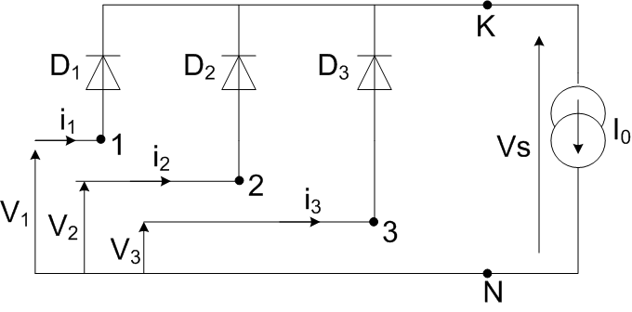
Fig. 1- Montage du redresseur triphasé demi pont.

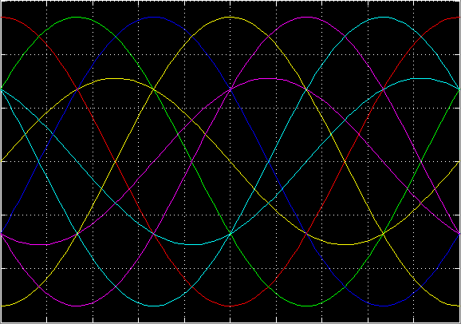
Fig. 2- Allure des tensions simples et composées.

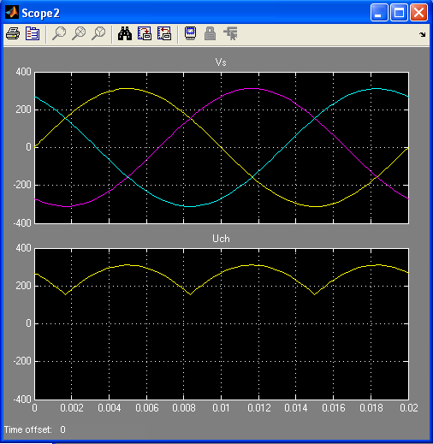
Fig. 3- Allure de la tension de sortie Uch en fonction du temps.

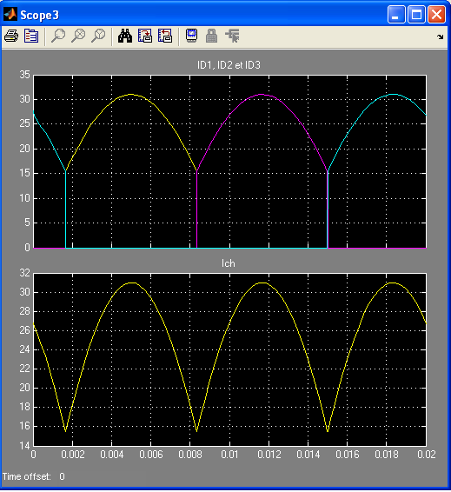
Fig. 4- Allure de courant dans un redresseur.

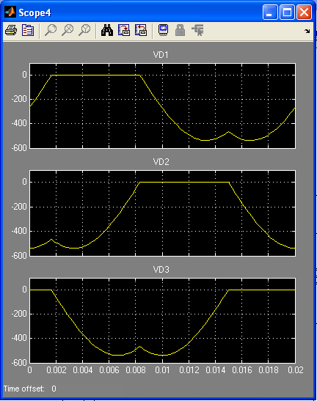
Fig. 5- Allure de Tension aux borne des diodes D1, D2 et D3.
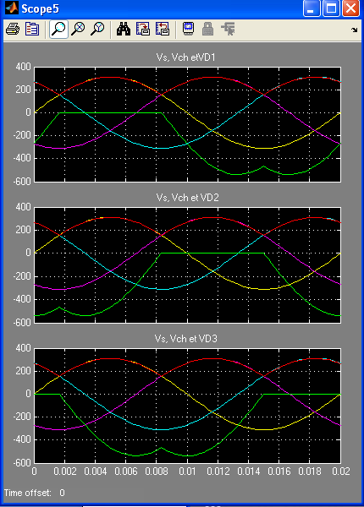
Fig. 6- Allure de la tension de la source, tension de charge et Tension aux borne des diodes
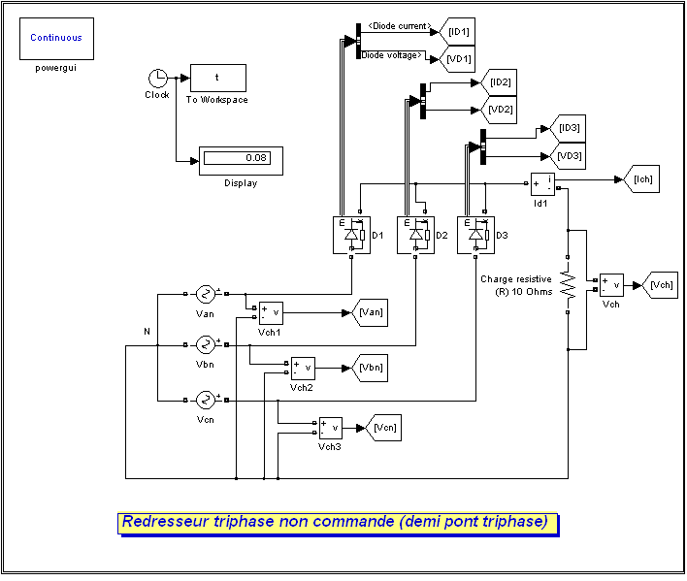
Fig. 7- Schéma bloc de simulation sous MATLAB/SIMULINK

Caractéristiques électrocinétiques du montage:

- Valeur moyenne de la tension de sortie U_{ch}:
U_{ch}=
- Valeur efficace de U_{ch}:
U_{effch}=
Ce quit donne tous calculs fait:
U_{effch}=

Etas de conduction des diodes:
Intervalle | Diode en conduction | Diodes bloquées | Tension de sortie
$$\left[\frac{π}{6};\frac{5π}{6}\right]$$ | D1 | D2 et D3 | Van
$$\left[\frac{5π}{6};\frac{3π}{2}\right]$$ | D2 | D3 et D1 | Vbn
$$\left[\frac{3π}{2};\frac{13π}{6}\right]$$ | D3 | D1 et D2 | Vcn
$$\left[\frac{13π}{6};\frac{17π}{6}\right]$$ | D1 | D2 et D3 | Van

Tension aux borne d'une diode:
Intervalle | Diode en conduction | Tension aux bornes de D1
$$\left[\frac{π}{6};\frac{5π}{6}\right]$$ | D1 | 0
$$\left[\frac{5π}{6};\frac{3π}{2}\right]$$ | D2 | Uab
Etc… | D3 | Uac

